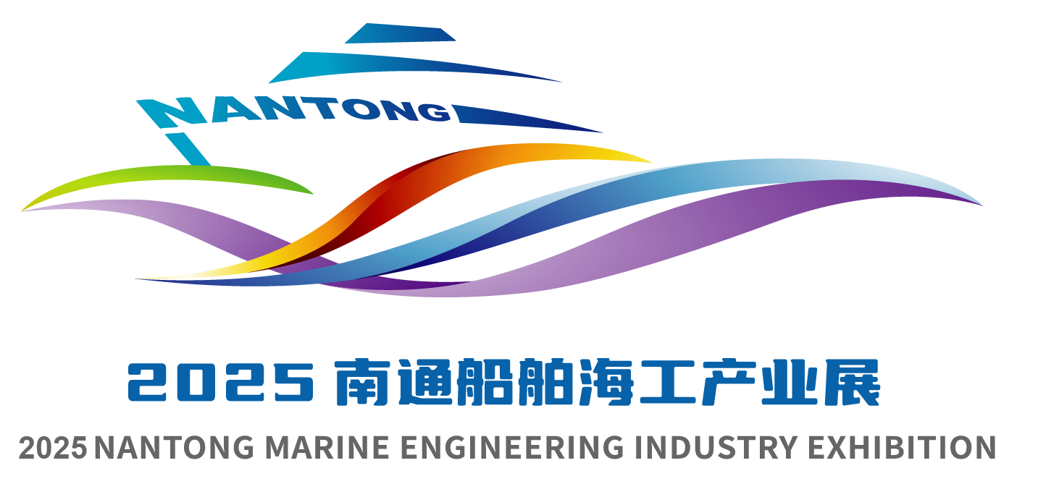
2025南通船舶海工产业展申请表（代合同）
请填写所有信息，并发送至：expoart@vip.163.com，或提交给组织单位工作人员
参 展 单 位 填 写
单位中文名称
单位英文名称
单位性质 | □外商独资企业 □合资企业 □国有企业 □集体所有制企业 □联营企业 □民营企业
单位地址 |  |  |  |  |  |  | 单位电话
企业法人 |  |  | 手机 |  |  |  | 电子邮箱
参展联系人 |  |  | 职务 |  |  | 手机 |  | 网址
展位预定 | 标准展位(9 m²): 个  展位号： 展位规格： |  |  |  | 室内空地： m²(36m²起)  展位号： 展位规格：
展品与服务
展品特点  请在相应的方框内打 （√） | □高端化 □智能化 □绿色化 □数字化
参展单位所在展区类别  请在相应的方框内打 （√） | □总装建造企业 □海工装备企业 □船舶修理企业  □船舶配套企业 □船海服务企业 □海洋新技术和装备企业 □强链品牌
参展单位需求增值服务项目  可多选，请在相应的方框内打（√） |  | □申请举办产品/技术发布会 □申请参加供需对接会  □申请现场签约活动 □申请参观重点船厂、海工企业、重点园区
服务费收取标准：1)标准展位：9m²/个，4500元/个；2)特装展位：36 m²起，500元/m²。
即服务费（人民币） 元；赞助费：（人民币） 元；费用合计 元
账号名称：广州市奥驰展览服务有限公司 开户行：中国光大银行广州东环支行 账号：087787120100306032925
违约说明：如参展企业单方面取消参展，已缴服务费不予退还。
1、如参展单位现场展品与上述申报的展品/服务不符或与展会主题无关（禁止参展的展品包括但不限于保健品、药材、食品、箱包玩具、金银首饰、电子产品、衣物鞋帽等）或擅自出售假冒伪劣产品的，组织单位有权对参展单位采取限制措施，包括但不限于立即取消参展资格、取消其展位人员进馆资格、封闭展位、没收及清理展品出馆，其已支付的一切费用不予退还。参展单位由此产生的任何额外费用(交通、食宿、物流等)皆自行负责，与组织单位无关，组织单位不承担任何赔偿与责任。参展单位还需承担其行为给组织单位、展会观众或其他第三方造成的人身和财产损失，并消除不良影响。请参展单位遵守展会相关规定，确保其展品符合展会主题，合法合规。展品如有变更及调整，请于2025年8月20日前向组织单位提交书面申请，获得组织单位书面确认方可继续参展。
2、展位仅供参展单位自身使用，严禁转让或分租给任何第三方。否则组织单位有权封存其展位，取消其参展资格且所缴费用不予退还，由此产生的经济责任和不良后果由参展单位自己负责，与组织单位无关。
3、本单位确认该合同传真、照片、PDF等版式具有同等法律效用，并已阅读以上约定，同意遵守《参展商手册》和组织单位的各项规定；如有违反，将承担一切责任并接受相应处理。
参展单位盖章： 组织单位盖章：
授权代表签字： 授权代表签字：
签约日期： 年 月 日 签约日期： 年 月 日

